Họ và tên: Nguyễn Ngọc Huyền

MSSV:22634871

Thực hành buổi 3

1.Screen 01

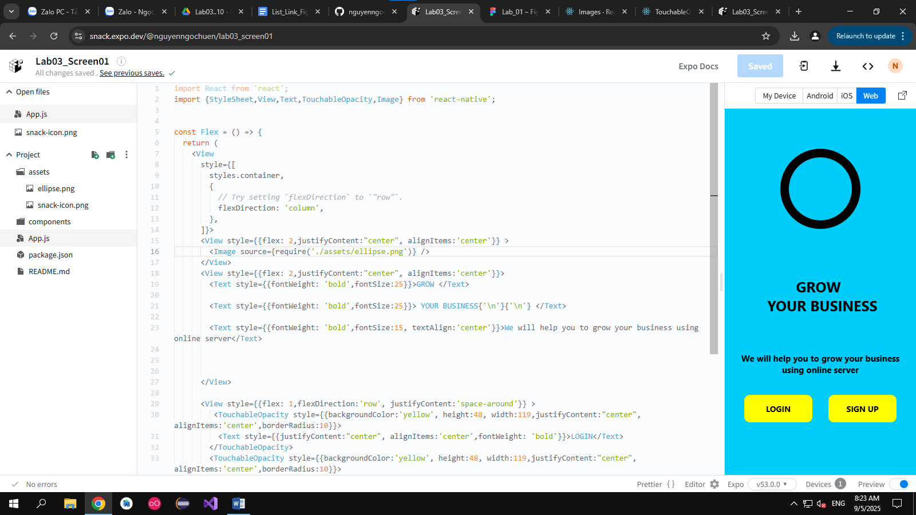

2.Screen 02

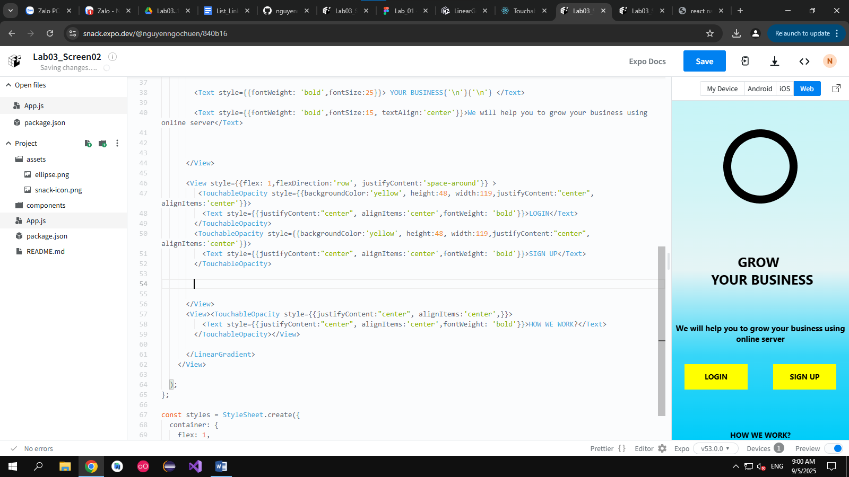

3.Screen 03

